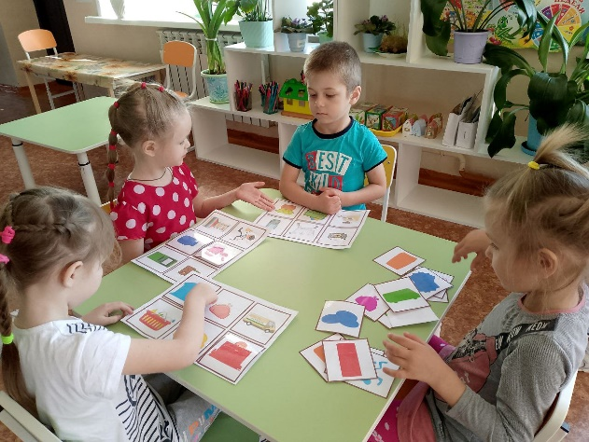

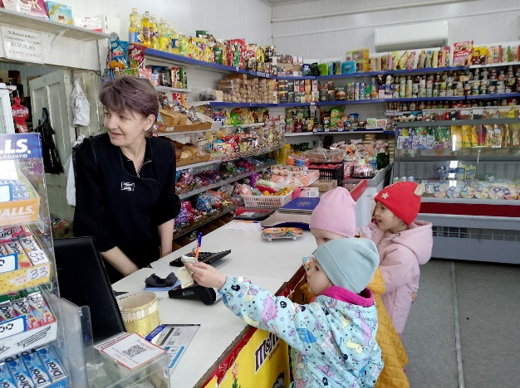

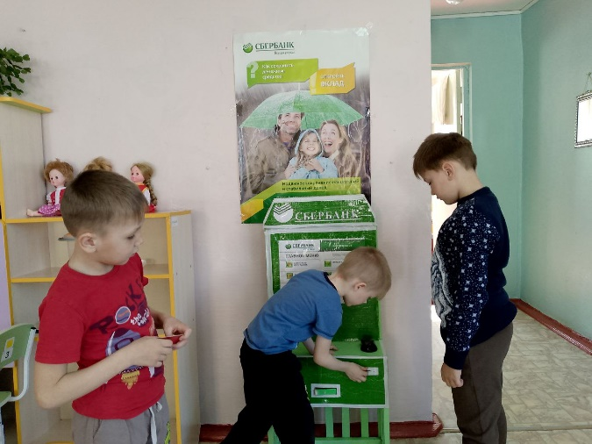

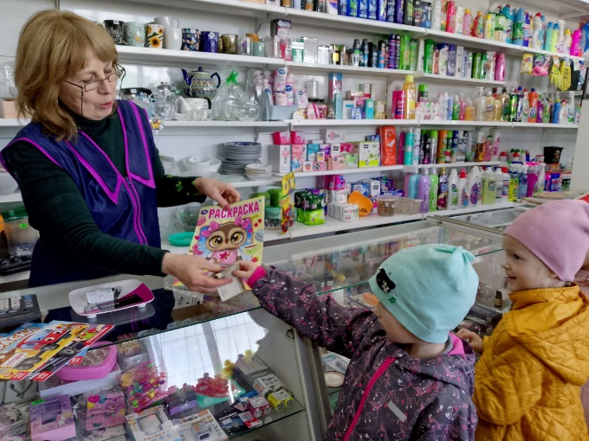

В рамках недели «Финансовая грамотность» в  нашем детском саду прошли следующие мероприятия:

Беседы: «Все профессии нужны – все профессии важны» (Какие профессии знаешь? Какую они несут пользу? Подвести к выводу, что человек может обменять свои знания, умения и навыки на деньги); «Что такое деньги, откуда они берутся и зачем они нужны», « Как сберечь ресурсы планеты»,

« Почему взрослые работают?»

Были организованы сюжетно – ролевые игры «Супермаркет», главной задачей которой являлось повышение финансовой грамотности, а также развитие интереса и уважения к профессии продавца, воспитание внимательного отношения к покупателям, привитие культуры общения. Играя в «Банкомат» дети познакомились с денежными знаками разного достоинства и научились отличать рубли от копеек.

В течении недели воспитанники играли в настольные игры «Монополия» и «Гипермаркет», дидактические игры «Профессии», « Скажи наоборот»,

« Хочу и надо», «Где хранятся деньги».

Воспитатели старших и подготовительных групп читали и анализировали совместно с детьми художественную литературу, обучающую детей основам экономики:  
- русские народные сказки: «Петушок и бобовое зернышко», «Лисичка со скалочкой».  
- рассказы: В.Сухомлинского « Жадный мальчик», В.Осеевой « Долг»

Во время образовательной деятельности дети познакомились с тем, какие бывают деньги. Воспитанники ДОУ узнали историю денег, как правильно планировать свои расходы, как зарабатывать и копить деньги, на что их можно потратить и зачем.

С целью повышения интереса детей к данной теме и закрепления полученных представлений, просмотрены серии познавательных мультфильмов «Азбука финансовой грамотности» из сериала «Смешарики», просмотр мультфильма «Золотой ключик, или Приключения Буратино», «Как мужик корову продавал», « Цветик – семицветик»

Данные мероприятия позволяют формировать у детей представления о деньгах, бюджете семьи, товарно-денежных отношениях; развивают навыки эффективного управления личными деньгами; формируют интерес к получению и дальнейшему углублению финансовых знаний, что поможет добиться успеха во взрослой жизни, а также воспитывают уважение к людям разных профессий.